JEL Series Battery
GE serisi piller , AGM ayırıcı ve GEL derin döngü teknolojisi ile tasarlanmış olup , ekstra dayanıklı döngüsel performans sağlar . aşırı sıcaklık.
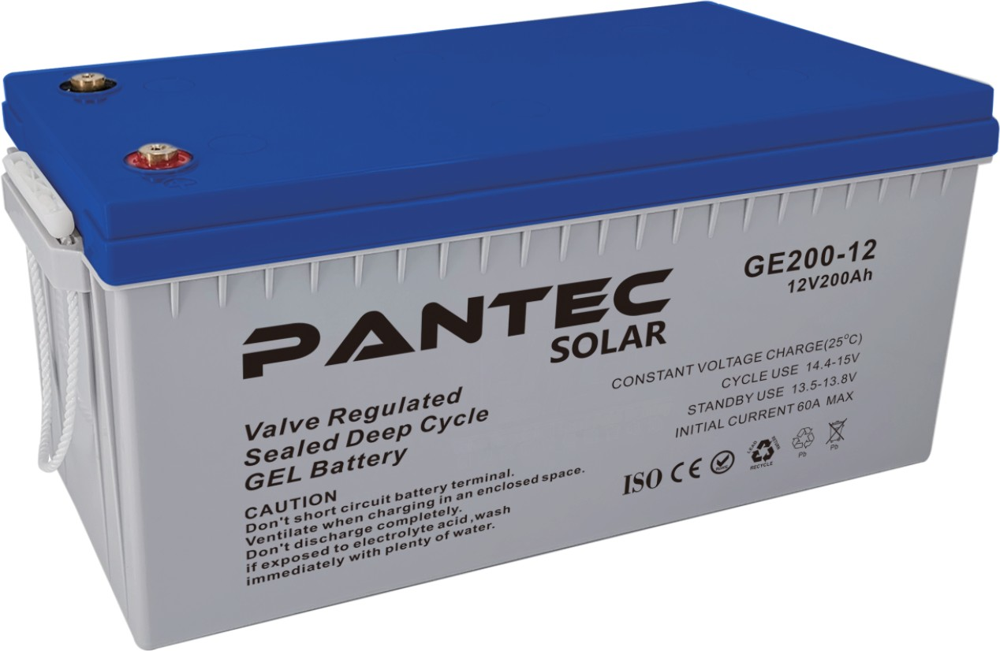
℃ 'de 12 yıl yüzer tasarım ömrü için tasarlanmıştır . IEC, BS ,JIS ve Eurobat standardı ile tanışın.

. Başvuru
- Acil Durum Güç Sistem * Güç aletler
- İletişim ekipman * Alarm sistem
- Telekomünikasyon sistemler * Denizcilik teçhizat
- kesintisiz güç sarf malzemeleri * Tıbbi teçhizat

- Elektrikli oyuncak araba ve tekerlekli sandalyeler, vb.

Genel Özellikler
- Emniyet Sızdırmazlık
- Dökülmez _ inşaat
- Yüksek Güvenilirlik ve istikrar
- Mühürlü ve Bakım gerektirmeyen
- Yangın ve Güvenlik sistem

İnşaat
- pozitif kurşun dioksit
- Elektrolit Sülfürik asit tiksotropik Jel
- Ayırıcı …… Makromolekül polimer

- Negatif Kurşun
- Emniyet Valfi …… EPDR
- Terminal Bakır

  - Güvenlik ve Kalite sertifika
  - Uzun Ömür ve düşük kendi kendine deşarj tasarım

Şartname
- Konteyner …… ABS(UL94-HB ) , UL94 - V2'nin Yanıcılık Direnci rica etmek

Pil Modeli | Nominal Gerilim |  | 12V
 | Nominal kapasite (10 Saat oranı) |  | 200Ah
 | Pil Başına Hücreler |  | 6
Boyut | Uzunluk | Genişlik | Yükseklik | Toplam yükseklik
 | 522 mm (20,55 inç) | 240 mm (9,44 inç) | 221 mm (8,70 inç) | 226 mm (8,89 inç)
Yaklaşık Ağırlık | 57kg(125.66lbs) ± %3
Kapasite @ 25 ℃ ( 77 o F ) | 10 saatlik oran(20A,10.5V) | 5 saat oran(36.62A,10.5V) | 3 saatlik hız(53.21A,10.8V) | 1 saatlik hız(115A,9.6V)
 | 200Ah | 183.1Ah | 159.63Ah | 115Ah
Max.deşarj akımı | 1800A (5 Sn.)
İç direnç | 25 ℃'de (77 o F ) tam şarj ) : Yaklaşık 2,3m Ω
Sıcaklıktan etkilenen kapasite (10 HR) | 40 ℃ (104 o F ) | 25 ℃ (77 o F ) | 0 ℃ (32 o F ) | -15 ℃ (5 o F )
 | %102 | 100% | %85 | %65
Kendi Kendine Deşarj @25 ℃ (77 o F ) | 3 aylık depolamadan sonra |  | 6 aylık depolamadan sonra | 12 ay depolamadan sonra
 | %91 |  | %82 | %64
Şarj yöntemi @25 ℃ (77 o F ) | Döngü Kullanımı |  | Şamandıra Kullanımı
 | 14.40-15.00V (İlk şarj akımı 60A'dan az) |  | 13.60-13.80V

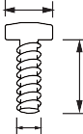 Dış boyut (mm) Terminal Tipi (mm)
522
240
14
4-+2
16
M8
58
464
8
221
226
189 49

Devamlı Akım(Amper) ve Devamlı Güç(Watt) Deşarj Tablosu de 25 ℃ (77 Ö F )
FV/zaman | 15 DAKİKA | 30 DK | 60DK | 90DK | 2 saat | 3 saat | 5 saat | 8 saat | 10 saat | 20 saat
1.60V | 346.600 | 209.800 | 115.000 | 84.167 | 76.171 | 54.259 | 37.029 | 25.484 | 20.753 | 11.538
 | 668.938 | 417.922 | 229.425 | 168.056 | 152.405 | 108.563 | 74.088 | 50.989 | 41.523 | 23.087
1.67V | 328.595 | 205.317 | 114.167 | 83.333 | 75.792 | 53.974 | 36.825 | 25.269 | 20.430 | 10.962
 | 634.683 | 409.197 | 227.778 | 166.433 | 151.773 | 108.188 | 73.813 | 50.664 | 40.962 | 21.978
1.70V | 320.492 | 203.524 | 113.333 | 83.250 | 75.602 | 53.838 | 36.816 | 25.016 | 20.172 | 10.669
 | 619.512 | 405.636 | 226.389 | 166.334 | 151.457 | 107.945 | 73.815 | 50.182 | 40.466 | 21.403
1.75V | 306.989 | 199.938 | 111.667 | 82.167 | 75.128 | 53.500 | 36.621 | 24.946 | 20.000 | 10.500
 | 594.023 | 398.779 | 223.611 | 164.333 | 150.481 | 107.321 | 73.461 | 50.080 | 40.150 | 21.079
1.80V | 294.385 | 195.455 | 110.833 | 81.583 | 74.653 | 53.215 | 36.519 | 24.731 | 19.677 | 10.154
 | 570.518 | 390.013 | 222.222 | 163.575 | 149.560 | 106.803 | 73.293 | 49.685 | 39.532 | 20.399
1.85V | 279.081 | 190.075 | 109.167 | 80.667 | 73.989 | 52.741 | 36.315 | 24.409 | 19.355 | 9.808
 | 541.416 | 379.553 | 219.207 | 162.140 | 148.295 | 105.957 | 72.956 | 49.086 | 38.923 | 19.723

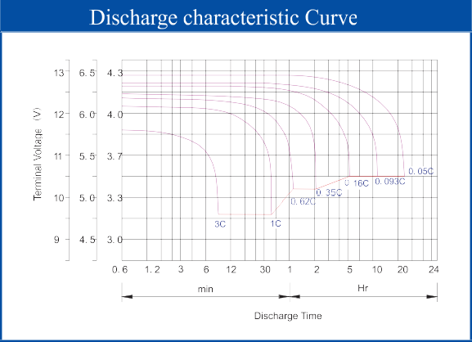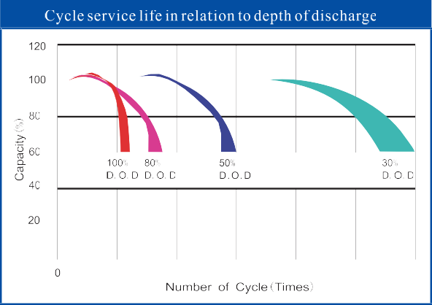
900 1200 1500 1800 2100 2400

